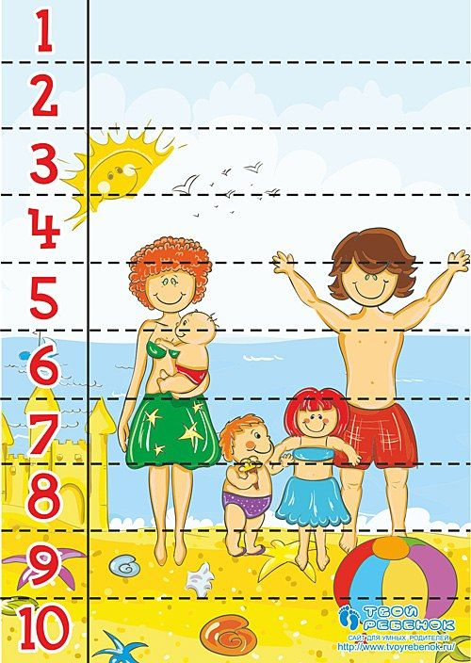

RECORTA LA IMAGEN POR LAS LINEAS Y TRATA DE HACER EL PUZZLE SIGUIENDO LOS NÚMEROS.

